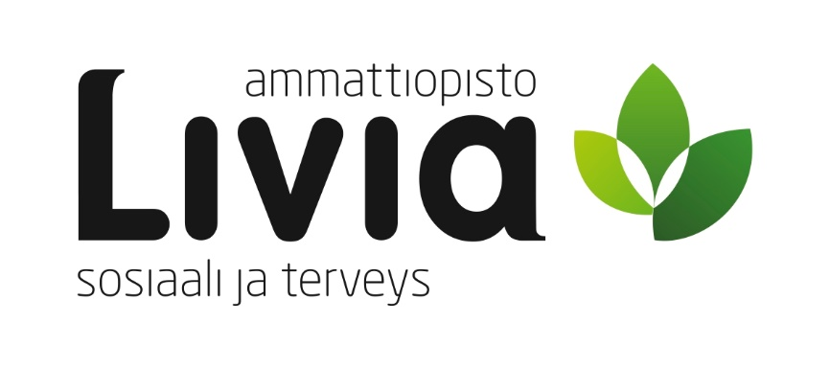
Vauvan ja lapsen hoito
Sanasto- ja rakennetehtäviä
Eva Vähätalo
äidinkielen ja suomi toisena kielenä -opettaja

Tehtävä 1

Kirjoita taulukkoon jokaisen sanan kohdalle, mitä sana tarkoittaa. Kirjoita jokaisesta sanasta myös lause, jossa käytät sanaa.

Raskaus ja synnytys

Sana | Merkitys | Oma esimerkkilause
ensisynnyttäjä

riskitekijä

päihde

raskausmyrkytys

raskaushepatoosi

avautusmisvaihe

ponnistusvaihe

jälkeiset

bilirubiini
- bilirubiiniarvo

Vauvan hoito

Sana | Merkitys | Oma esimerkkilause
karsta = lapsikina

kimakka (adj.)
- kimakka itku

tiehyt

rintaruokinta

pulloruokinta
- pulloruokittu (adj.)

rintapumppu

korvikemaito

äidinmaidonvastike

imeväinen

välttämätön (adj.)

suoja-aine

vasta-aine

edistää

imettää
- imetys (subst.)

ravitsemuksellinen

hormoni
- hormonaalinen

määrittää

syöttö (subst.)
- syöttöväli
- yösyöttö

täysinäisyys

väistämätön (adj.)

sykli

imemisote

ammollaan

maiskuttaa
- maiskutus (subst.)

lommo
- mennä lommolle

sulkijalihas

löysyys

kotikonsti

sängynpääty

suihkumainen

uraattisakka

tiheys
- ulostamistiheys

ulostemassa

ulostusväli

venyä

koostumus

laksatiivinen

elinkuukausi

unikoulu

tassuhoito

Lasten kotitapaturmat

Sana | Merkitys | Oma esimerkkilause
ennaltaehkäistä
- ennaltaehkäisy (subst.)

ylisuojeleva (adj.)

tapaturma

tukehtuminen (subst.)
- tukehtua

myrkytys (subst.)
- myrkyttää
- myrkky (subst.)
- myrkyllisyys (subst.)

hukkuminen (subst.)
- hukkua

riskeerata

palovamma

perehtyminen (subst.)
- perehtyä

valvonta

turvallisuussaneeraus

matkia

turvaistuin

kellua

kelluntaliivi

kaatuminen (subst.)
- kaatua

putoaminen (subst.)
- pudota

kompastuminen (subst.)
- kompastua

liukastuminen (subst.)
- liukastua

asianmukainen (adj.)

turvaportti

pinna

ikkunasalpa, -salvat

liikkumiskyky

karttua
- karttuminen (subst.)

taittaa
- taitettu (adj.)

leikkiteline

lapsiturvallinen (adj).

palovamma

palohälytin

häkävaroitin

häkä
- häkämyrkytys

huimaus
- huimata

pyörrytys
- pyörryttää

tajuton (adj.)
- menettää taju

tinnitus = korvien soiminen

kouristella
- kouristus (subst.)

avotuli

lämpöpatteri

etäisyys

ulottuvilla

ulottuvilta

ulottumattomissa

läkähtyä

nyöri
- huppunyöri

läpipainopakkaus

kuume (subst.)

kuumeilla (verbi)

nestehukka

peräinen
- virusperäinen
- bakteeriperäinen
otollinen (adj.)

ulkoinen (adj.)

sisäinen

potea
- poteva (adj.)
- poteminen (subst.)

haroa
- harominen (subst.)

pitkittynyt (adj.)
- pitkittyä

nielu

hermotus

löydös (subst.)

märkiä
- märkä (adjektiivi tai substantiivi)

resistenssi

kiistaton (adj.)

lääkitä

kerta-annos

kuuri

annosteluohje

jälkitarkastus

puuduttaa

välitön (adj.)

paakkuuntua
- paakku (subst.)
- paakkuuntuva (adj.)

Tehtävä 2

Muodosta verbistä va-päätteinen adjektiivi mallin mukaan.

paakkuuntua > paakkuuntuva

edistää __________________________________________________________________

imettää _________________________________________________________________

maiskuttaa _______________________________________________________________

ennaltaehkäistä ___________________________________________________________

huimata _________________________________________________________________

kuumeilla ________________________________________________________________

märkiä __________________________________________________________________

puuduttaa _______________________________________________________________

